QUESTIONÁRIO INTERATIVO

Sistematização de ferramentas para Avaliação Psicopatológica utilizando técnicas de Inteligência Artificial

Tela 1 na Coluna C - Apresentação do TERMO DE CONSENTIMENTO LIVRE E ESCLARECIDO E O ACEITE. O sujeito colocou concordo.

Tela 2 na Coluna D - QUESTIONÁRIO SOCIODEMOGRÁFICO
Os dados que irão apresentar serão as respostas destas perguntas:


Data e hora (Avalia a CONSCIÊNCIA)


Qual a sua idade? (Avalia a ORIENTAÇÃO AUTOPSIQUICA)


Gênero (Avalia a CONSCIÊNCIA)
- Feminino
- Masculino
- Outro (Qual?)
- Prefiro não dizer

- Qual foi o sexo atribuído no seu nascimento? (Avalia a CONSCIÊNCIA)
- Masculino
- Feminino

Assinale a alternativa que identifica a sua Cor ou Raça: (Avalia a CONSCIÊNCIA)
- Preta
- Branca
- Parda
- Amarela
- Indígena


Dentro de sua família, você é o(a) único(a) filho(a)? (Avalia a CONSCIÊNCIA)
- Sim
- Não

Quantos irmãos:
- 1
- 2
- 3 ou mais


Qual o seu estado civil? (Avalia a CONSCIÊNCIA)
- solteiro (a)
- casado (a)
- viúvo (a)
- separação legal (judicial ou divórcio)
- outro


Possui filhos(as)? (Avalia a CONSCIÊNCIA)
- Não
- Sim
- 1
- 2
- 3 ou mais

Possui filhos(as) menores de 6 anos? (Avalia a CONSCIÊNCIA)
- Não
- Sim


Religião (Avalia a CONSCIÊNCIA)
- Sem religião
  - Católica
  - Evangélica
  - Espírita
  - Espiritualista
  - Igreja de Jesus Cristo dos Santos dos últimos dias
  - Testemunhas de Jeová
  - Budismo
  - Hinduísmo
  - Islamismo
  - Judaísmo
  - Umbanda e/ou Candomblé
  - Não determinada e múltiplo pertencimento


Escolaridade (Avalia a CONSCIÊNCIA)
- Sem Escolaridade
- Ensino Fundamental (1º grau) incompleto
- Ensino Fundamental (1º grau) completo
- Ensino Médio (2º grau) incompleto
- Ensino Médio (2º grau) completo
- Superior Incompleto
- Superior Completo
- Mestrado
- Doutorado


Assinale a renda familiar mensal de sua casa (somatória) (Avalia a CONSCIÊNCIA)
- Até 1 salário mínimo
- Mais de 1 a 2 salários mínimos
- Mais de 2 a 3 salários mínimos
- Mais de 3 a 5 salários mínimos
- Mais de 5 a 8 salários mínimos
- Mais de 8 a 12 salários mínimos
- Mais de 12 a 20 salários mínimos
- Mais de 20 salários mínimos

Tela 3 na Coluna E

A pergunta foi: “Você possui algum diagnóstico em relação ao seu estado de saúde mental, laudado por um profissional da saúde?
- Não
- Sim (Será a resposta “Other” na coluna E) Caso afirmativo, seleciaram o diagnóstico correspondente.

- Transtorno do Espectro Autista
- Transtornos Depressivos
- Transtorno Ciclotímico
- Transtornos de Ansiedade
- Transtorno de Estresse Pós-traumático
- Transtornos Alimentares
- Transtorno Bipolar
- Transtorno Obsessivo-compulsivo
- Transtorno de Déficit de Atenção/Hiperatividade
- Transtorno da Personalidade Borderline
- Transtorno do Espectro da Esquizofrenia e Outros Transtornos Psicóticos
- Outro tipo de transtorno: Qual:

Tela 4 na Coluna F-
A partir de agora serão apresentadas telas com as instruções das tarefas que você irá responder. Certifique-se que esteja em um ambiente silencioso, sem estímulos de distração. Em algumas telas, sons serão reproduzidos; portanto, é fundamental usar fones de ouvido ou ligar os alto-falantes do seu dispositivo.

TESTE 1 (Teste para avaliar a CONSCIÊNCIA)

Tela 5 na Coluna G – Foi apresentado apenas o enunciado: “Olhe atentamente para a figura apresentada.”

Tela 6 na Coluna H - Será apresentada uma figura de uma árvore no intervalo de tempo de 3 segundos e depois na Tela 7 na Coluna I o enunciado: “O que você viu na tela anterior?” com as respostas para assinalar.

Ex:
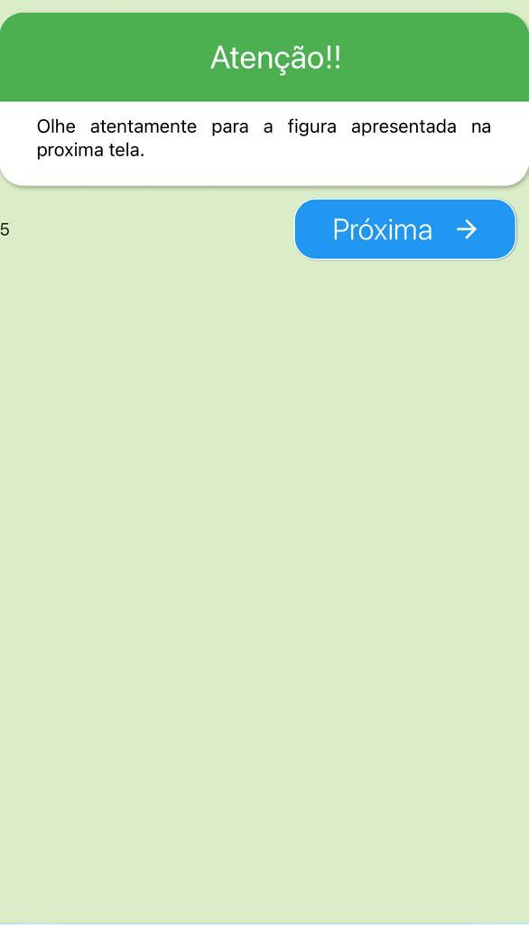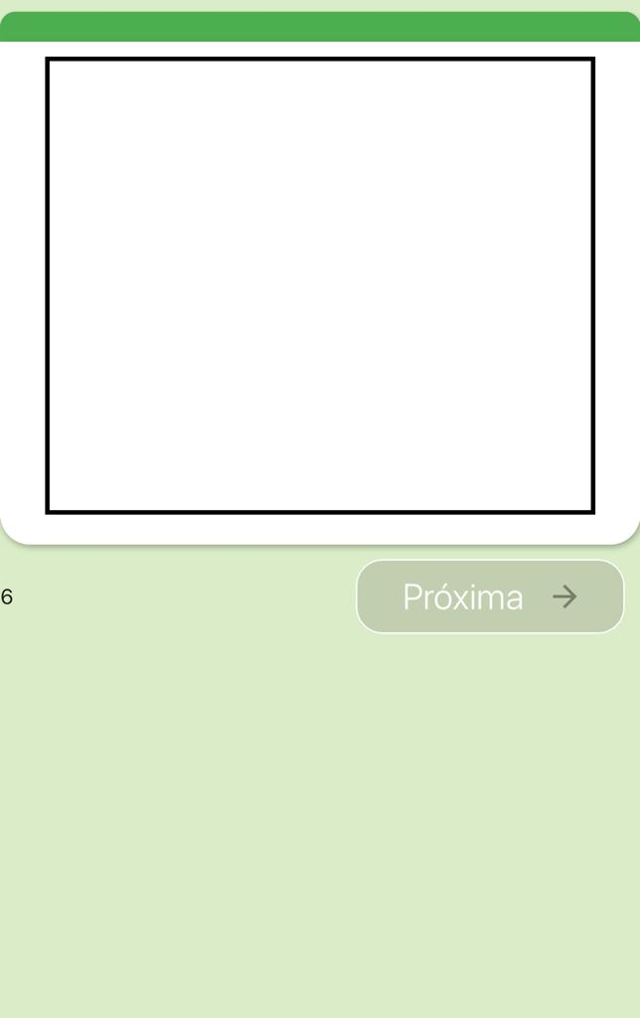

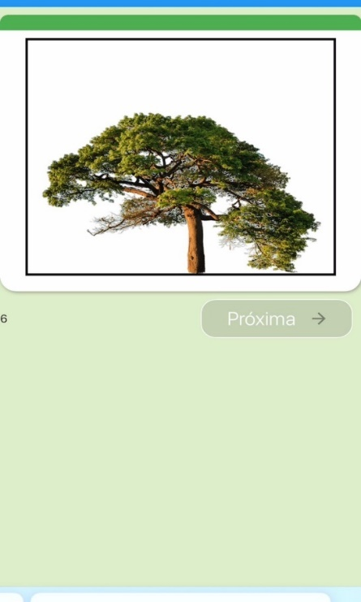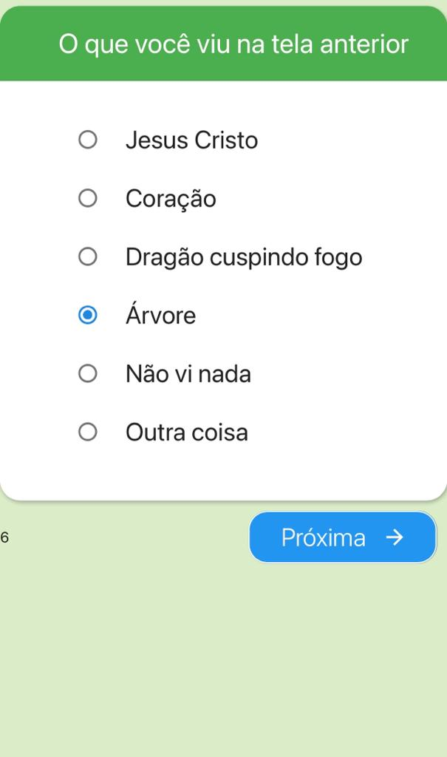

TESTE 2 (Teste para avaliar a função psíquica da CONSCIÊNCIA)

Tela 8 na Coluna J – será apresentado apenas o enunciado: “Olhe atentamente para a figura apresentada.”

Tela 9 na Coluna K - Será apresentada apenas a tela em branco no intervalo de tempo de 3 segundos e depois Tela 10 na Coluna L o enunciado: “O que você viu na tela anterior?” com as respostas para assinalar.
Ex:

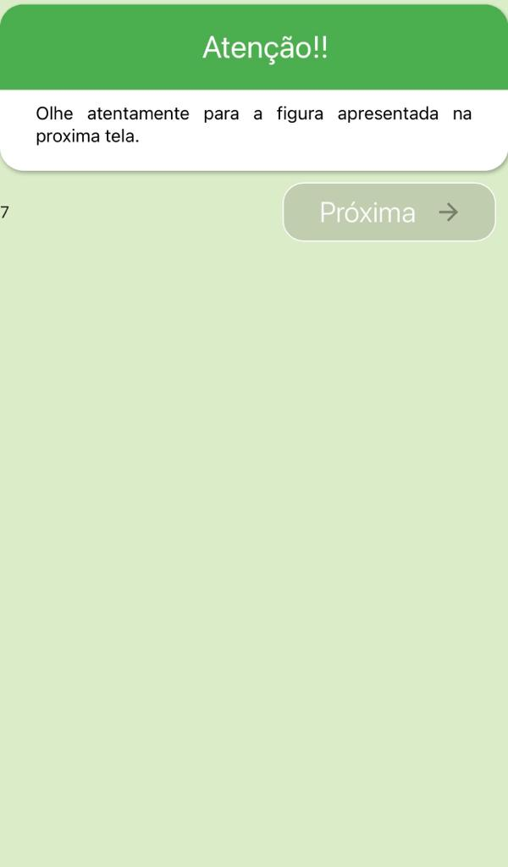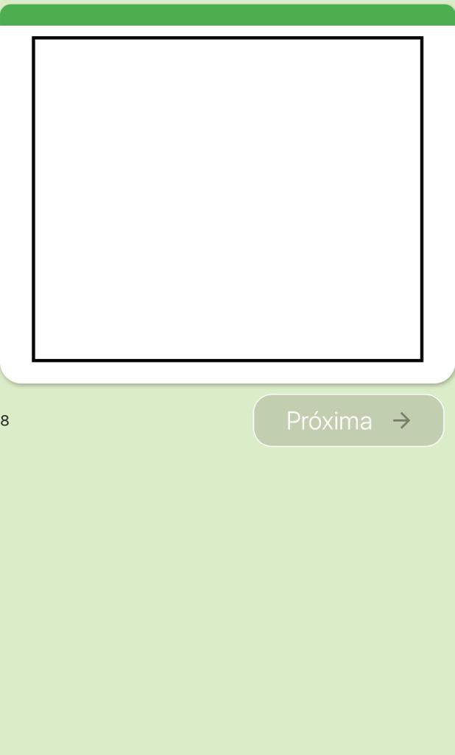

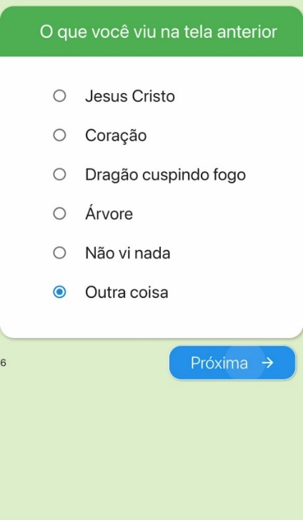

Tela 11 na Coluna M – Nesta tela será apresentado esta orientação:

“Nas próximas telas, serão apresentadas algumas sequências de números, após visualizá-las você deverá marcar a resposta que corresponde à sequência correta.”

Nos Testes 3, 4, 5, 6, 7 e 8 serão teste que irão avaliar a função psíquica da ATENÇÃO – Referência: DALGALARRONDO, 2019, pag.90; DALGALARRONDO, 2008, pag.107; CAMPOS et al., 2016; SEDÓ, DE PAULA E MALLOY-DINIZ, 2015)

TESTE 3
Tela 12 na Coluna N – Sequência apresentada: 2-7
(Será apresentada apenas em 3 segundos)

Tela 13 na Coluna O – Exibição do enunciado: “Qual foi a sequência correta dos números apresentados na tela anterior?”
Ainda na mesma tela, apresentou a seguinte sequência de respostas:

Ex:
Resposta correta está assinalado em amarelo.
- 1-5
- 4-7
- 2-7
- 2-8
- 9-4
- 7-2

TESTE 4
Tela 14 na Coluna P – Sequência apresentada: 5-6-4
(Será apresentada apenas em 3 segundos)

Tela 15 na Coluna Q - Exibição do enunciado: “Qual foi a sequência correta dos números apresentados na tela anterior?”
Ainda na mesma tela, apresentar a seguinte sequência de respostas:

- 5-7-1
- 1-3-4
- 5-6-3
- 4-6-5
- 5-4-6
- 5-6-4

TESTE 5
Tela 16 na Coluna R - Sequência apresentada: 6-4-3-9
(Será apresentada apenas em 4 segundos)

Tela 17 na Coluna S - Exibição do enunciado: “Qual foi a sequência correta dos números apresentados na tela anterior?”
Ainda na mesma tela, apresentar a seguinte sequência de respostas:

- 6-4-9-3
- 4-8-9-1
- 6-4-3-9
- 5-4-3-8
- 1-5-2-9
- 6-4-3-7

TESTE 6
Tela 18 na Coluna T - Sequência apresentada: 4-2-7-3-1
(Será apresentada apenas em 4 segundos)

Tela 19 na Coluna U - Exibição do enunciado: “Qual foi a sequência correta dos números apresentados na tela anterior?”
Ainda na mesma tela, apresentar a seguinte sequência de respostas:

- 2-1-4-7-9
- 4-3-9-8
- 4-2-6-3-1
- 7-5-1-4-2
- 4-2-7-3-1
- 6-3-1-5-9

TESTE 7
Tela 20 na Coluna V - Sequência apresentada: 6-1-9-4-7-3
(Será apresentada apenas em 5 segundos)

Tela 21 na Coluna W – Exibição do enunciado: “Qual foi a sequência correta dos números apresentados na tela anterior?”
Ainda na mesma tela, apresentar a seguinte sequência de respostas:

- 6-1-4-7-3-9
- 2-1-8-3-9-5
- 6-1-9-4-7-3
- 6-4-5-8-3-7
- 2-8-6-4-7-3
- 6-1-9-4-5-2

TESTE 8
Tela 22 na Coluna X - Sequência apresentada: 5-9-1-7-4-2-8
(Será apresentada apenas em 5 segundos)

Tela 23 na Coluna Y - Exibição do enunciado: “Qual foi a sequência correta dos números apresentados na tela anterior?”
Ainda na mesma tela, apresentar a seguinte sequência de respostas:

- 5-8-1-7-4-3-8
- 5-9-1-7-4-8
- 8-9-0-7-3-1
- 5-9-1-7-4-2-8
- 5-2-3-7-4-9-8
- 5-9-1-7-8-0-9

TESTE 9 – Este teste propõe avaliar a função psíquica de Inteligência e Cognição Social (Referência - BARON-COHEN et al., 2001; BARON-COHEN et al., 2015; BIANCO, 2020; MENDOZA, 2012; DALGALARRONDO, 2019, pag.331)

Tela 24 na Coluna Z -
Exibição do enunciado do teste:
"Por favor, identifique expressões e intenções das pessoas levando em consideração apenas a região dos olhos. Para cada imagem, selecione a palavra que melhor descreve os sentimentos, pensamentos ou impressões que a pessoa em questão está transmitindo."

Tela 25 na Coluna AA

1º Expressão:
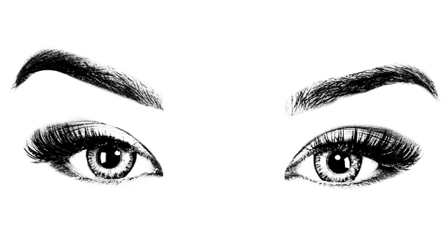

- Inquieta
- Pensativa
- Irritada
- Desconfiada

3º Expressão:

- Envergonhada
- Divertida
- Interessada
- Deprimido

5º Expressão:


- Amável
- Decidida
- Simpática
- Deprimida

7º Expressão:

- Impaciente
- Desanimada
- Sedutora
- Aliviada

2º Expressão:

- Nervosa
- Deprimido
- Irritada
- Divertida

4º Expressão:

- Arrogante
- Decidida
- Apavorada
- Chateada

6º Expressão:

- Tímido
- Perturbado
- Desanimado
- Pensativo

8º Expressão:


- Grato
- Sonhador
- Desanimado
- Chocado
9º Expressão:



- Satisfeito
- Preocupado
- Afetuoso
- Indiferente

11º Expressão:

- Desconfortável
- Entediada
- Confiante
- Impaciente

13º Expressão:
- Amigável
- Entretida
- Desconfiada
- Sedutora

10º Expressão:

- Amável
- Arrependida
- Zangada
- Simpática

12º Expressão:

- Arrependida
- Nervosa
- Divertida
- Envergonhada

14º Expressão:

- Preocupada
- Cautelosa
- Hostil
- Divertida

TESTE 10 (Este teste analisa a presença de características dos Transtornos Mentais através da varredura de alguns critérios diagnósticos presente no DSM-5-TR, por meio desse questionário de autorrelato.)
Tela 26 na Coluna AB (Neste questionário cada item avalia a presença de critérios positivo para Transtornos Alimentares – Itens 1, 2, 3 e 4, e de Ansiedade – Itens 5 e 6)
“Responda as questões abaixo:”

- Tem sentido muito medo de perder o controle ou enlouquecer?
Sim Não

- Para impedir o ganho de peso, há uso de laxantes, diuréticos ou outros medicamentos; jejum, vômitos autoinduzidos, ou exercício físico em excesso?
Sim Não

- Sente medo intenso de ganhar peso ou de engordar, ao ponto de não comer?
Sim Não

- Há ingestão persistente de substâncias não nutritivas tais como doces e/ou chocolates, durante um período mínimo de um mês?
Sim Não

- Você se irrita fácil, de forma que seu humor muda facilmente durante o dia?
Sim Não

- Já teve ataques ou crises de medo intenso nos quais se sentiu muito mal?
Sim Não

TESTE 11
Tela 27 na Coluna AC - Enunciado: “Qual das imagens abaixo completa a sequência a seguir?”
(Teste desenvolvido de acordo com os testes de raciocínio lógico, autoria própria, sem direitos autorais)

Resposta correta:
;;;;assets/intel_1e;

TESTE 12 (Este teste analisa a presença de características dos Transtornos Mentais através da varredura de alguns critérios diagnósticos presente no DSM-5-TR, por meio desse questionário de autorrelato.)

Tela 28 na Coluna AD - (Neste questionário cada item avalia a presença de critérios positivo para Transtorno Obsessivo-Compulsivo – Itens 7 e 9, Transtorno Depressivo – Itens 8, 11 e 12; Transtorno de Ansiedade – Itens 7, 9 e 12, Transtorno de Personalidade Narcisista e Histriônica – Itens 10)
“Responda as questões abaixo:”

- Ultimamente tem arrancado o próprio cabelo, barba ou sobrancelha de forma recorrente, resultando em perda de cabelo?
Sim Não

- Observou grande perda de interesse ou prazer em todas ou quase todas as atividades na maior parte do dia; sente-se triste, vazio, sem esperança?
Sim Não

- As situações sociais, tais como falar em público, quase sempre provocam medo ou ansiedade?
Sim Não

- Percebo que sou uma pessoa especial e único/a? Espero que um dia as pessoas possam reconhecer meu valor e a diferença que faço na vida delas.
Sim Não

- Tende a se enxergar como alguém socialmente incapaz, sem atrativos pessoais ou inferior aos outros?
Sim Não

- Possui dificuldade em iniciar projetos ou fazer as coisas sozinho (por falta de autoconfiança, em vez de falta de motivação ou energia)?
Sim Não

Tela 29 na Coluna AE -

TESTE 13
“Complete a sequência a seguir:” 2, 4, 8, 16, ?
Resposta: 32

TESTE 14
“Complete a sequência a seguir:” 1,3,9, ?
Resposta: 27

TESTE 15
“Complete a sequência a seguir:” 3,7,11,15, ?
Resposta: 19

TESTE 16
“Complete a sequência a seguir:” 32, 16, 8, ?
Resposta: 4

Tela 30 na Coluna AF -
TESTE 17
“Observe as palavras a seguir:”

- MUITOS
- OCEANO
- PEIXES
- E
- TEM
- O
- PLANTAS

“Agora forme uma frase que faça sentido e contenha todas essas palavras. Marque a ordem correta:”

Resposta letra d, em amarelo.

- 1 – 4 – 6 - 2 – 5 – 3 - 7
- 6 – 2 – 5 – 1 – 4 - 7 - 3
- 5 – 1 – 3 – 4 – 6 – 7 - 2
- 6 – 2 - 5 - 1 – 3 – 4 - 7
- 7 – 4 – 3 – 5 - 1 - 2 – 6

TESTE 18

Tela 31 na Coluna AG - (Neste questionário cada item avalia a presença de critérios positivo para Transtorno do Espectro da Esquizofrenia e Outros Transtornos Psicóticos - Itens 13, 14; Transtorno Obsessivo-Compulsivo – Itens 13 e 19, Transtornos Alimentares – Itens 15; Transtorno Depressivo – Itens 17; Transtorno de Ansiedade – Itens 15, 18 e 20; Transtorno Bipolar - Itens 16 e Transtorno de Déficit de Atenção/Hiperatividade – Itens 17 e 16)
“Responda as questões abaixo:”

- Sente algo estranho dentro do seu corpo, e/ou movimentos, como se levasse um empurrão?
Sim Não

- Sente como se alguém lhe tocasse, beliscassem, batessem ou beijassem seu corpo?
Sim Não

- Possui a sensação de falta de controle durante a alimentação; não consegue parar de comer ou controlar a quantidade que está ingerindo?
Sim Não

- Sente-se descansado e preparado para mais um dia, mesmo com apenas 3 horas de sono?
Sim Não

- Você com frequência tem dificuldade em manter-se concentrado durante a realização de tarefas ou atividades?
Sim Não

- Muitas vezes responde precipitadamente antes que as perguntas tenham sido completadas.
Sim Não

- Você com frequência se preocupa em ter ou contrair uma doença grave?
Sim Não

- Você evita permanecer em locais fechados ou ficar em meio a uma multidão?
Sim Não

TESTE 19 (Apenas para saber a localidade dos participantes)
Tela 32 na Coluna AH - “Preencha o campo a seguir com o nome da cidade e estado onde você está agora.”
CIDADE:__________________

ESTADO: _________________

TESTE 20
Tela 33 na Coluna AI - “Selecione qual o período do dia atual.”
Esta tela tem como objetivo registrar o horário em que os participantes respondem ao teste. Evidências científicas apontam que indivíduos com transtornos como Ansiedade, Depressão, Transtorno Bipolar, TDAH, Transtorno do Espectro Autista, Transtornos do Sono-Vigília e Esquizofrenia frequentemente apresentam alterações no ciclo circadiano — um ritmo biológico de aproximadamente 24 horas que regula o sono, o humor, a atenção e o nível de alerta. A realização do teste no período da noite ou madrugada pode evidenciar uma preferência funcional por horários menos convencionais, sugerindo uma tendência à desregulação do ritmo circadiano, algo frequentemente observado nesses quadros clínicos.
As respostas poderão ser:
MANHÃ
TARDE
NOITE
MADRUGADA

TESTE 21 (Neste teste seis (6) figuras serão apresentadas uma a uma em torno de 3 segundos cada).

Tela 34 na Coluna AJ -
Apresentação do Enunciado: “Seis (6) imagens serão apresentadas. Fique atendo! Em um certo momento do teste, elas serão escondidas em uma figura e você deverá encontrá-las.”

Cada imagem foi apresentada em uma tela. Foram 6 imagens, portanto 6 telas:
Tela 35 na Coluna AK –
Tela 36 na Coluna AL –
Tela 37 na Coluna AM –
Tela 38 na Coluna AN –
Tela 39 na Coluna AO –
Tela 40 na Coluna AP -





TESTE 22
Tela 41 na Coluna AQ - (Neste questionário cada item avalia a presença de critérios positivo para Transtorno do Espectro da Esquizofrenia e Outros Transtornos Psicóticos – Itens 25; Transtorno Obsessivo-Compulsivo – Item 25; Transtornos Alimentares – Itens 15 e 25; Transtorno Depressivo – Itens 22, 24; Transtorno de Ansiedade – Itens 21, 22 e 26; Transtorno Bipolar - Itens 22 e 23; Transtorno de Déficit de Atenção/Hiperatividade – Itens 26 e 27)

- Diariamente, há momentos que você sente como se o chão oscilasse?
Sim Não

- Durante o dia há vários momentos que você se sente irritado(a) e impaciente?
Sim Não

- Diariamente, há momentos que você se sente muito feliz, irradiante?
Sim Não

- Durante o dia há vários momentos que você se sente triste e/ou melancólico(a)?
Sim Não

- Tem notado muita preocupação com um ou mais “defeitos ou falhas” percebidas na aparência física que não são observáveis ou que parecem leves para os outros.
Sim Não

- Você com frequência mexe de forma irrequieta as mãos e os pés ou remexe-se na cadeira quando está sentado?
Sim Não

- Exibe dificuldade em concordar com as ideias de outras pessoas, demonstrando inflexibilidade e rigidez tanto em relação a si mesmo quanto aos outros.
Sim Não

TESTE 23 (Esta tela avalia o tempo que o sujeito leva para localizar uma imagem em coordenadas específicas. Transtornos como TDAH, Depressão, Ansiedade, Bipolaridade, TEA e Esquizofrenia podem influenciar negativamente esse desempenho, resultando em maior tempo de resposta, falhas na identificação da imagem ou até mesmo no avanço direto para a próxima tarefa. Assim, o teste permite observar quem localizou a imagem, quanto tempo levou e quem não conseguiu identificar, oferecendo dados importantes sobre o funcionamento cognitivo e atencional do sujeito).

Tela 42 na Coluna AR -
Foi apresentado o enunciado e a imagem para procurar os 6 itens:
Enunciado: “Seis (6) imagens foram apresentadas em algum momento do teste. Vamos encontrá-los? Clique nas figuras que você lembrou. Não é obrigado(a) a encontrar todas as imagens. Faça o seu melhor!


TESTE 24 (Este teste foi elaborado com o objetivo de investigar preferências subjetivas em relação ao desejo de acesso a conhecimentos transcendentes ou impossíveis no tempo e espaço, funcionando como uma ferramenta projetiva que permite levantar hipóteses sobre o funcionamento mental dos participantes. Por meio da escolha de duas a três alternativas entre vinte possibilidades, é possível observar padrões de pensamento, conteúdos latentes, desejos inconscientes e fontes de angústia existencial. A literatura em psicopatologia sugere que determinadas escolhas podem estar associadas a características de transtornos específicos. Por exemplo, escolhas relacionadas à desconfiança, sofrimento intenso, arrependimentos do passado, preocupação com o futuro ou com pensamentos intrusivos podem refletir traços comuns a quadros como Transtornos Depressivos, Transtornos de Ansiedade, Transtornos Obsessivo-compulsivo, Transtornos de Personalidade -como Borderline ou Paranoide -, entre outros.)

Tela 42 na Coluna AS -
O Enunciado foi apresentado e as alternativas de A até T.

Veja:
Enunciado: “Se você tivesse a oportunidade de, por alguns minutos, adquirir conhecimento sobre alguém ou algo por meio de uma abertura no tempo e espaço, quais das ações a seguir você optaria por realizar? Escolha duas ou três opções que mais se adequariam a você.”

Aqui estão as opções de respostas que o sujeito poderia escolher:

- Encontrar-se com um ente querido falecido.
- Ver uma pessoa nua.
- Saber como desempenhar tarefas cotidianas sem ser prejudicado por pensamentos incessantes que me limitam.
- Voltar na minha infância e recomeçar tudo.
- Voltar na minha adolescência e recomeçar tudo.
- Saber se meu namorado (a) ou esposo (a) está me traindo.
- Saber como poderia ser o futuro da minha família e ajudá-los.
- Desaparecer no tempo e espaço, ao entrar pela fenda.
- Saber se estarei vivo daqui 5 anos.
- Saber quem é minha alma gêmea.
- Ver meu futuro profissional.
- Saber como faço para não pensar coisas bizarras.
- Testemunhar avanços tecnológicos futuros.
- Presenciar um evento histórico de grande relevância, como a construção das pirâmides do Egito, a Grande Muralha da China, a era dos dinossauros, ou a criação de alguma das invenções de Albert Einstein ou Leonardo da Vinci, por exemplo.
- Saber se ficarei rico (a).
- Saber se serei demitido (a).
- Saber quem está me perseguindo na rua.
- Saber como faço para dormir a noite toda.
- Saber como fazer meu cônjuge e/ou filho(a) a realizar tarefas e tomar decisões em suas vidas de acordo com meus valores e princípios.
- Saber como desaparecer minha dor e sofrimento existencial.

Aqui estão as análises que
LETRA | ALTERNATIVA | POSSÍVEL ASSOCIAÇÃO PSICOPATOLÓGICA
A | Encontrar-se com um ente querido falecido | Luto não elaborado, Transtornos Depressivos, trauma, Transtorno de Estresse Pós-traumático
B | Ver uma pessoa nua | Impulsividade, traços obsessivos ou fóbicos, Transtorno Obsessivo-Compulsivo (TOC), Transtornos do Controle de Impulsos; Transtorno do Espectro da Esquizofrenia e Outros Transtornos Psicóticos
C | Saber como realizar tarefas sem ser prejudicado por pensamentos incessantes | Transtorno Obsessivo-Compulsivo (TOC), Transtorno de Ansiedade
D | Voltar à infância e recomeçar tudo | Arrependimento, Transtornos Depressivos, Transtorno de Déficit de Atenção/Hiperatividade, Transtorno Ciclotímico e baixa autoestima com possível foco em traumas dessa fase específica.
E | Voltar à adolescência e recomeçar tudo | Arrependimento, Transtornos Depressivos, Transtorno de Déficit de Atenção/Hiperatividade, Transtorno Ciclotímico e baixa autoestima com possível foco em traumas dessa fase específica.
F | Saber se meu parceiro(a) está me traindo | Transtorno de Personalidade Paranoide, ciúme patológico, Transtorno de Ansiedade, Transtorno Obsessivo-Compulsivo (TOC)
G | Saber o futuro da família e ajudá-los | Altruísmo, Transtorno de Ansiedade, necessidade de controle
H | Desaparecer no tempo e espaço | Ideação de fuga, Dissociação, Depressão Maior, Transtorno da Personalidade Borderline, Transtorno Bipolar
I | Saber se estarei vivo daqui a 5 anos | Transtorno de Ansiedade, medo da morte, hipocondria, Depressão
J | Saber quem é minha alma gêmea | Carência afetiva, dependência emocional, Transtorno de Personalidade Dependente, Transtorno de Ansiedade
K | Ver meu futuro profissional | Insegurança, Transtorno de Ansiedade, Incertezas de identidade
L | Saber como parar de pensar coisas bizarras | Transtorno de Ansiedade, Transtorno Obsessivo-Compulsivo - TOC, Pensamentos intrusivos, ou Transtorno do Espectro da Esquizofrenia e Outros Transtornos Psicóticos
M | Testemunhar avanços tecnológicos | Curiosidade intelectual (sem associação clínica direta), porém sujeitos com Transtorno do Espectro Autista podem escolher essa alternativa
N | Presenciar eventos históricos | Interesse histórico-cultural (sem associação clínica direta), porém sujeitos com Transtorno do Espectro Autista podem escolher essa alternativa
O | Saber se ficarei rico(a) | Ansiedade financeira, Transtorno de Ansiedade, Transtorno de Personalidade Narcisista, insegurança material
P | Saber se serei demitido(a) | Transtorno de Ansiedade, Ansiedade de Desempenho, Estresse Ocupacional
Q | Saber quem está me perseguindo na rua | Paranoia, Transtorno de Personalidade Paranoide, Transtorno do Espectro da Esquizofrenia e Outros Transtornos Psicóticos
R | Saber como dormir a noite toda | Transtorno de Ansiedade, Transtorno de Estresse Pós-traumático Transtornos Depressivos, Transtorno Ciclotímico, Transtorno Bipolar, Transtorno da Personalidade Borderline, Insônia, Transtornos do Sono
S | Saber como fazer o cônjuge/filho seguir seus valores | Controle excessivo, rigidez, Transtorno de Personalidade Obsessivo-Compulsivo – TOC ou Transtorno do Espectro Autista em níveis de suporte 1ou Transtorno de Déficit de Atenção/Hiperatividade
T | Saber como desaparecer minha dor e sofrimento existencial | Transtorno Depressivo, Transtorno Ciclotímico, Transtorno Bipolar, Transtorno da Personalidade Borderline, ideação suicida

TESTE 25
Tela 48: “Responda as questões abaixo:”

- Percebe-se impulsivo e de forma abusiva; p. ex., gastos exagerados, sexo com desconhecidos, abuso de substâncias, dirigir de forma perigosa/irresponsável e/ou atos repetitivos de autolesão?
Sim Não

- Tem dificuldade em terminar o que começa?
Sim Não

- Quando você conta uma história que aconteceu, na maioria das vezes você exagera e abusa de muitos detalhes?
Sim Não

- Já testemunhou e/ou ainda é exposto (a) de forma repetida ou extrema a detalhes aversivos do evento traumático?
Sim Não

- Você apresenta explosões de raiva recorrente, manifestadas por meio da linguagem (como insultos dirigidos a outras pessoas) ou através de ações (como agressão física)?
Sim Não

- "Você está tendo insônia praticamente todos os dias?"
Sim Não

TESTE 26

Tela 49: “Atente-se ao som que será reproduzido na próxima tela.”
Tela 50: O som deverá ser apresentado em 5 segundos

Exemplo da tela 50
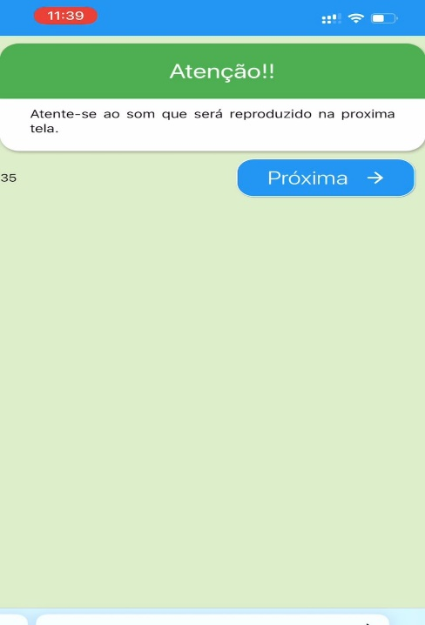

Exemplo da tela 51
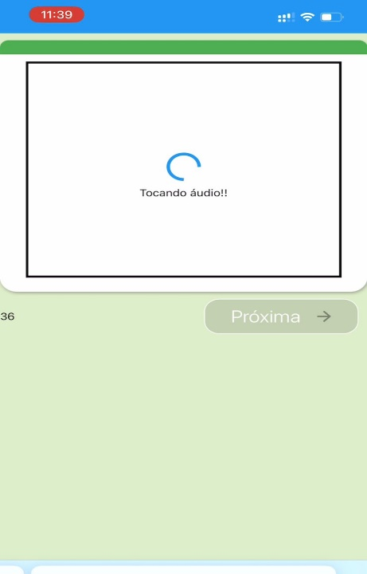

Tela 51: “Qual das opções corresponde ao som escutado:”

- Pássaros,
- Barulho do mar
- Aspirador de pó
- Choro de criança
- Chuva
- Sem som

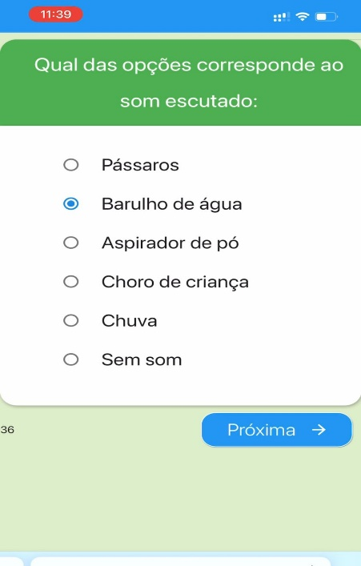

TESTE 27
Tela 52: Ilusão de ótica - Ilusão de Ebbinghaus
Enunciado: “Observe a imagem e selecione qual alternativa corresponde ao que você vê.
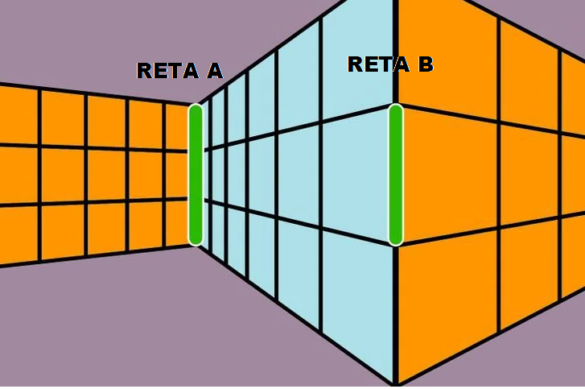
- A Reta A é maior que a Reta B
- A Reta A é menor que a Reta B
- A Reta A é do mesmo tamanho que a Reta B

TESTE 28

Tela 53:

Enunciado:
"Serão exibidos diversos pontos e ao clicar sobre estes pontos, você poderá compor imagens, uma vez que os pontos serão conectados por linhas retas. Escolha uma das sugestões fornecidas, selecionando a opção e inicie o processo de desenho. O tempo disponível é flexível, permitindo que você retorne ou apague conforme necessário."

A) Avião
B) Borboleta
C)Casa
D) Estrela
E) Quadrado
D) Não tenho interesse em fazer
f) outro. (Qual)? ___________________

Tela 54:


TESTE 29
Tela 55: “Responda as questões abaixo:”

- Você tem sentido mais fadiga ou perda de energia quase todos os dias?
Sim Não

- Você vivenciou algum evento traumático?
Sim Não

- Você tem tido zumbido no ouvido?
Sim Não

- Você tem dificuldades em jogar fora objetos usados ou sem valor, mesmo quando não têm valor sentimental. Ultimamente guarda muitas coisas, papeis, recibos, com a ideia de que poderá precisar algum dia?
Sim Não

- Você apresenta comportamentos repetitivos (p. ex., lavar as mãos, organizar, verificar) ou atos mentais (p. ex., orar, contar ou repetir palavras em silêncio).
Sim Não

- Você tem visto algo estranho como figuras, sombras, fogo, fantasmas, demônios, pessoas estranhas ou algo do tipo, no seu dia a dia?
Sim Não

TESTE 30
Tela 56: "Serão apresentadas duas imagens em paralelo: uma considerada 'verdadeira' e a outra 'falsa'. Na segunda figura, há 5 alterações que você deve identificar, apontando as discrepâncias por meio de cliques nos locais correspondentes."
Tela 59: Jogo dos 5 Erros

Figura 1


Figura 2


TESTE 31

Tela 57: “Responda as questões abaixo:”

- Nos últimos meses, você tem ouvido vozes de pessoas estranhas?
Sim Não

- Ultimamente, você tem ouvido vozes que são seus próprios pensamentos sendo expressos em voz alta?
Sim Não

- Alguém tem tentado envenená-lo?
Sim Não

- Você tem dificuldade para relaxar? Está sempre ocupado?
Sim Não

- Você vem apresentando sensações de falta de ar ou sufocamento?
Sim Não

- Você está vivenciando um estado de luto prolongado e persistente, que se estende por um período superior a 12 meses, caracterizado por uma intensa saudade, preocupação e apatia em relação ao futuro?
Sim Não

- Você tem medo de ser demitido o tempo todo?
Sim Não

TESTE 32
TELA 58: “Qual das imagens abaixo completa a sequência a seguir”?

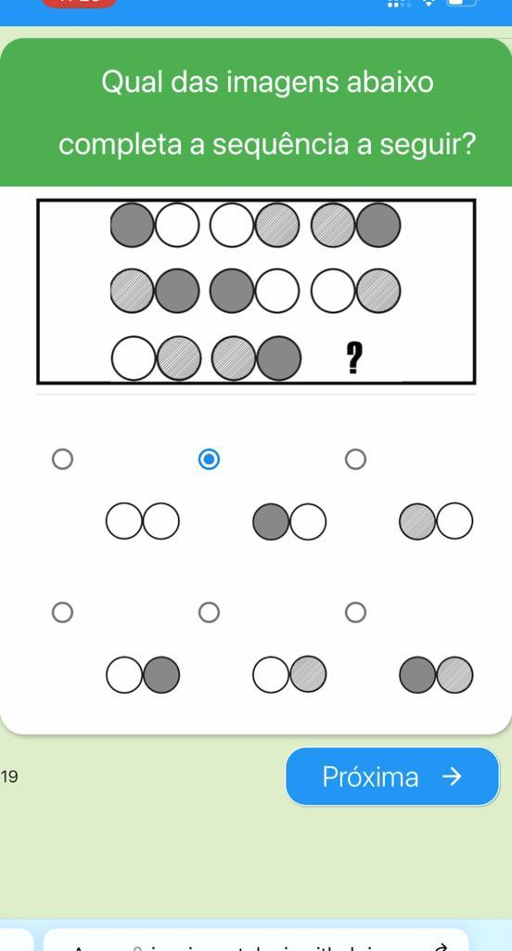

TESTE 33

Tela 59: “Responda as questões abaixo:”

- Você vive com medo de decepcionar as pessoas?
Sim Não

- Você tem-se irritado com mais facilidade que antes?
Sim Não

- Nos últimos meses você sente dificuldades de parar de se preocupar?
Sim Não

- Você pensa muitas coisas ao mesmo tempo?
Sim Não

- Você sente dificuldade em se concentrar?
Sim Não

- Evita realizar atividades profissionais ou estudantis que impliquem contato interpessoal, pois tem muito medo de críticas, desaprovação ou rejeição?
Sim Não

- Você não acha que tem fraquezas e muito menos evita ambientes, pois consegue tudo o que quer?
Sim Não

TESTE 34
Tela 60: “Na próxima tela será reproduzida algumas palavras. Fique atento.”

Tela 61: As palavras serão reproduzidas
RUA
CADEIRA
PAZ
CHAPÉU

TESTE 35
Tela 62:

"Escolha de 2 a 3 imagens que possam representar você ou seu jeito de ser.”




TESTE 36
Tela 63: “Responda as questões abaixo:”

- Você acredita que precisa fazer as coisas de forma perfeita, caso contrário não será aceito (a)?
Sim Não

- Você acredita que as pessoas estão julgando suas atitudes e comportamentos, mesmo que não estejam dizendo?
Sim Não

- Você tem ideias negativas, como pensar em morrer?
Sim Não

- Você se sente inadequado (a) inquieto (a) e conversa de forma excessiva?
Sim Não

- Você costuma adiar ou evitar fazer as coisas até o último minuto? Possui o perfil de procrastinar?
Sim Não

- Tem relutado em delegar tarefas ou de trabalhar com outras pessoas, pois precisa estar no controle de tudo.
Sim Não

- Você percebe que se esforça de forma intensa para evitar ser abandonado (a)?
Sim Não

Tela 64:
Enunciado: “Qual o grupo de palavras que corresponde às palavras ouvidas”
- Manter as mesmas opções de resposta
RUA
CADEIRA
PAZ
CHAPÉU

TESTE 37
Tela 65: Criar o enunciado:
“Dentre as opções abaixo marque a expressão que melhor corresponde a emoção básica descrita.”
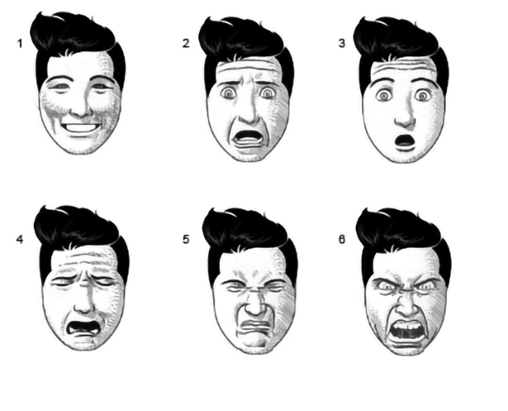

- Nojo ( )1 ( )2 ( )3 ( )4 ( )5 ( )6

- Tristeza ( )1 ( )2 ( )3 ( )4 ( )5 ( )6

- Medo ( )1 ( )2 ( )3 ( )4 ( )5 ( )6

- Raiva ( )1 ( )2 ( )3 ( )4 ( )5 ( )6

- Alegria ( )1 ( )2 ( )3 ( )4 ( )5 ( )6

- Surpresa ( )1 ( )2 ( )3 ( )4 ( )5 ( )6

TESTE 38

Tela 66: "Nas próximas 4 telas, serão exibidas diversas expressões representando diferentes sentimentos. Em cada tela, selecione pelo menos 3 e no máximo 4 expressões que melhor correspondem ao que você tem sentido nos últimos meses."

Quando estiver pronto é só clicar em próximo...

Tela 67 , 68, 69 e 70: “Selecione pelo menos 3 e no máximo 4 expressões que melhor correspondem ao que você tem sentido nos últimos meses."

Sempre Atrasado 

Com Medo/em Pânico


Entediado


Poderoso


Indeciso


Pessimista


Otimista

Triste

Reflexivo


Confiante


Forte


Com Nojo

Esperançoso


Surpreso (a)


Frustrado/decepcionado


Em Paz


Muito Feliz
Eufórico


Feliz


Ansioso 

Inteligente


Burro (a)
Incompetente


Velho (a)

Sensível/Emocionado


Preocupado


Apaixonado (a)


Abençoado


Confuso


Gordo


Desesperado


Impulsivo


Sem forças


Sem Paciência

Culpado (a) Envergonhado (a)


Amado


Sonolento


Com ciumes

Com Raiva


Gratidão


Desequilibrado (a)
Enlouquecido (a)


Jesus Cristo

Silenciado (a) 

Diferente
Ou uma fraude


Comendo muito

Bebendo muito


Desanimado (a)


Agressivo (a)


Fumando muito



Animado/empolgado (a)


TESTE 39

Tela 71, 72, 73, 74: “Selecione as palavras que você mais gosta e, ao mesmo tempo, lhe descreveria. A quantidade é ilimitada, você pode selecionar quantas palavras quiser, desde que elas tenham relevância em sua vida.”

- ABANDONO
- ACOMETIDO(A)
- AFEIÇÃO
- AMIUDAR
- ANTIPATIA
- APATIA
- APEGO
- APREENSÃO
- ARQUEJO
- ATONIA
- AUTENTICIDADE
- AUTOCÍDIO
- AUTOESTIMA
- BELEZA
- BONDADE
- COMPLACÊNCIA
- COMPULSÃO
- CORAGEM
- DECÊNCIA
- DESAFETO
- DESÂNIMO
- DESARMONIA
- DESTEMOR
- DIGNIDADE
- ELEGÂNCIA
- EMPATIA
- ENGODO
- ESPERANÇA
- ESTIMA
- ESTREITEZA
- EUFORIA
- FORTÚNIO
- FRACASSO
- FRAQUEZA
- FUGAZ
- GENTILEZA
- GRATIDÃO
- HARMONIA
- HUMILDADE
- IMPAVIDEZ
- IMPOTÊNCIA
- IMPULSIVIDADE
- INAPETÊNCIA
- INDIFERENÇA
- INDULGÊNCIA
- INQUIETUDE
- INTELIGÊNCIA
- LETARGIA
- MÁGOA
- MANIA
- MAQUIAVÉLICO
- MELANCOLIA
- MORTE
- NOSTALGIA
- OBCECAÇÃO
- OBSESSÃO
- PERECÍVEL
- PERSISTÊNCIA
- PREOCUPAÇÃO
- PROSTRAÇÃO
- PRUDÊNCIA
- RUMINAÇÃO
- RAIVA
- SATISFAÇÃO
- SIGILO
- SOLIDÃO
- SUICÍDIO
- TENACIDADE
- VIRTUDE

TESTE 40

Tela 75: Teste de memória verbal por associação de palavras:

“Na próxima tela será reproduzida uma lista de 10 pares de palavras relacionadas logicamente entre si (p. ex., alto-baixo). Depois, você será solicitado para preencher a palavra faltante. Fique atento, você terá que memorizar todos os pares.

Quando estiver pronto é so clicar em próximo...

Tela 76: Pares de Palavras ditadas:

- Grande-Pequeno
- Livro-Caderno
- Cadeira-Móvel
- Chuva-Barro
- Criança-Brinquedo
- Sol-Verão
- Monstro-Medo
- Rio-Água
- Dinheiro-Luxo
- Professor-Escola

Obs: O indivíduo adulto, sem déficit de memória verbal, acerta, pelo menos, cerca de seis palavras.

Ex
: 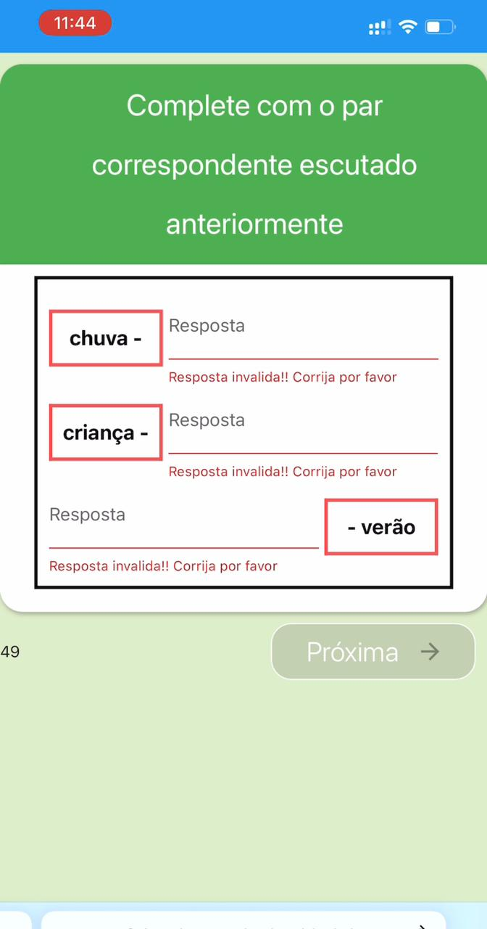
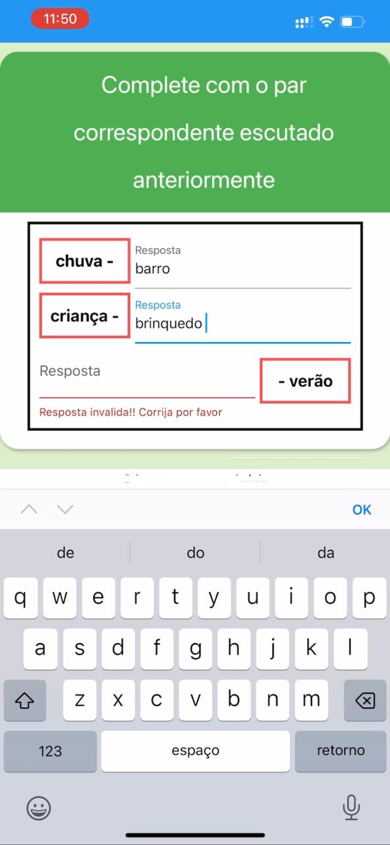

TESTE 41

(YOUNG, K. S.; ‎Abreu C. N. Dependência de Internet: Manual e Guia de Avaliação e tratamento. Porto Alegre: Artmed, 2011)

Tela 77: “Responda as questões abaixo:”

- Você se preocupa com a internet (pensa sobre atividades virtuais anteriores ou fica antecipando quando ocorrerá a próxima conexão)?
Sim Não

- Você sente necessidade de usar a internet por períodos cada vez maiores para se sentir satisfeito?
Sim Não

- Você já se esforçou repetidas vezes para controlar, diminuir ou parar de usar a internet, mas fracassou?
Sim Não

- Você fica inquieto, mal-humorado, deprimido ou irritável quando tenta diminuir, parar de usar a internet ou quando o uso é restringido?
Sim Não

- Você fica on-line mais tempo do que pretendia originalmente?
Sim Não

- Você já prejudicou ou correu o risco de perder um relacionamento significativo, emprego ou oportunidade educacional ou profissional por causa de internet?
Sim Não

- Você já mentiu para familiares, terapeutas ou outras pessoas para esconder a extensão do seu envolvimento com a internet?
- Sim Não

- Você usa a internet como uma maneira de fugir de problemas ou de aliviar um humor desagradável (por exemplo, sentimento de impotência, solidão, culpa, tristeza, ansiedade, depressão)?
Sim Não

TESTE 42

Tela 78:
Enunciado: “Com que frequência você pausa e consome estas substâncias?”

Tela 79:
- Cafeína
  - Nunca
  - Uma vez por mês ou menos (raramente)
  - Duas a quatro vezes ao mês (às vezes)
  - Duas a três vezes por semana (quase sempre)
  - Quatro ou mais vezes por semana (na maioria dos dias ou sempre)

- Álcool
  - Nunca
  - Uma vez por mês ou menos (raramente)
  - Duas a quatro vezes ao mês (às vezes)
  - Duas a três vezes por semana (quase sempre)
  - Quatro ou mais vezes por semana (na maioria dos dias ou sempre)

Tela 80:
- Tabaco
  - Nunca
  - Uma vez por mês ou menos (raramente)
  - Duas a quatro vezes ao mês (às vezes)
  - Duas a três vezes por semana (quase sempre)
  - Quatro ou mais vezes por semana (na maioria dos dias ou sempre)

- Maconha
  - Nunca
  - Uma vez por mês ou menos (raramente)
  - Duas a quatro vezes ao mês (às vezes)
  - Duas a três vezes por semana (quase sempre)
  - Quatro ou mais vezes por semana (na maioria dos dias ou sempre)

Tela 81:
- Cocaína/crack
  - Nunca
  - Uma vez por mês ou menos (raramente)
  - Duas a quatro vezes ao mês (às vezes)
  - Duas a três vezes por semana (quase sempre)
  - Quatro ou mais vezes por semana (na maioria dos dias ou sempre)

TESTE 43

Tela 82: Teste das Cores

Enunciado: “Daltonismo é o termo usado para denominar a falta de sensibilidade ocular que algumas pessoas possuem na percepção de determinadas cores. Você tem Daltonismo? Foi diagnosticado por um profissional especializado? Se sim, basta clicar em “Tenho Daltonismo” e “Pular o teste”; no entanto, se preferir tentar, isso não resultará em desvantagem. Basta clicar em “Tenho Daltonismo” e “Fazer o teste”. Se você não tem daltonismo, clique em "Não tenho Daltonismo" e, em seguida, em "Fazer o teste" para continuar com a atividade."

Tenho Daltonismo Pular o teste

Não tenho Daltonismo Fazer o teste
Tela 83: Enunciado: “Marque a cor que você mais gosta e pinte os retângulos e os círculos das figuras abaixo. Faça da forma que mais te agrada.”

- Azul
- Verde
- Laranja
- Amarelo
- Vermelho
- Violeta
- Marrom
- Preto
- Branco

Tela 84




TESTE 44
Tela 85: “Selecione qual dia da semana é hoje:”

- Segunda-feira
- Terça- feira
- Quarta –feira
- Quinta-feira
- Sexta-feira
- Sábado
- Domingo

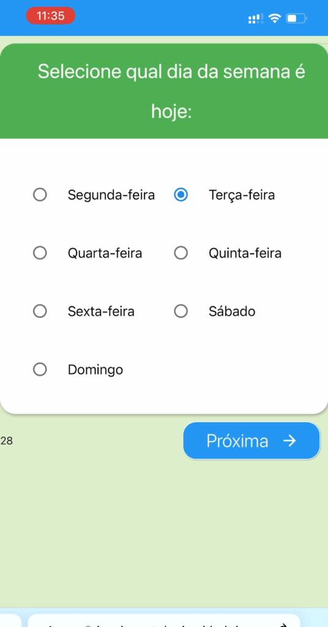

TESTE 45
Tela 86: “Quanto tempo, aproximadamente, você acha que investiu para fazer este teste?”
- 5 minutos,
- 15 minutos,
- 30 minutos,
- 40 minutos,
- 60 minutos.
- Mais que 1 hora

Tela 87:
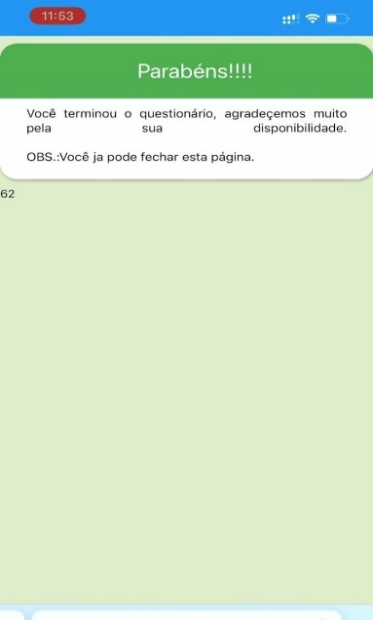

Referências

BARON-COHEN, S., et al. The "Reading the mind in the eyes" Test revised version: A study with normal adults, and adults with Asperger syndrome or high-functioning autism. Journal of Child Psychology and Psychiatry. V.42, n.2, p.241–251, 2001. Disponível em: https://psycnet.apa.org/record/2001-00762-008 https://doi.org/10.1111/1469-7610.00715. Acesso em 12 de set. 2022.

BARON-COHEN S., et al. The “Reading the Mind in the Eyes” Test: Complete Absence of Typical Sex Difference in ~400 Men and Women with Autism. PLoS ONE. v. 10, n. 8, p. 1–17, 2015. Disponível em: https://doi.org/10.1371/journal.pone.0136521. Acesso em 12 de set. 2022.

BIANCO, Marcela Alice. Adaptação e validação do teste “Ler a mente nos olhos” (RMET) em um estudo transcultural luso-brasileiro. 2020. Dissertação (Mestrado em Psicologia) Faculdade de Psicologia e de Ciências da Educação da Universidade do Porto (FPCEUP). Porto, Portugal

MENDOZA, Melanie. Versão infantil do Teste "Ler a Mente nos Olhos" ("Reading the Mind in the Eyes test): Um estudo de validade. Dissertação (Mestrado Psicologia) Instituto de Psicologia da Universidade de São Paulo. São Paulo, 2012. 105 f.

CAMPOS, M.C.; SILVA, M. L.; FLORÊNCIO, N. C.; PAULA, J. J. Confiabilidade do Teste dos Cinco Dígitos em adultos brasileiros. Jornal Brasileiro de Psiquiatria, v.65, n.2, p.135-9, 2016. Disponível em: https://www.scielo.br/j/jbpsiq/a/5dtWQ9N3sDLLgqYPkLRmnML/?lang=pt. https://doi.org/10.1590/0047-2085000000114. Acesso em 12 de set. 2022.

SEDÓ M.; DE PAULA, J.J.; MALLOY-DINIZ, L. F. O Teste dos Cinco Dígitos. São Paulo: Hogrefe, 2015.

Baron-Cohen S, Wheelwright S, Hill J, Raste Y, Plumb I. The "Reading the Mind in the Eyes" Test revised version: a study with normal adults, and adults with Asperger syndrome or high-functioning autism. J Child Psychol Psychiatry. 2001 Feb;42(2):241-51. PMID: 11280420. https://doi.org/10.1111/1469-7610.00715

Sanvicente-Vieira, B., Kluwe-Schiavon, B., Wearick-Silva, L. E., Piccoli, G. L., Scherer, L., Tonelli, H. A., & Grassi-Oliveira, R.. (2014). Revised Reading the Mind in the Eyes Test (RMET) - Brazilian version. Brazilian Journal of Psychiatry, 36(1), 60–67. https://doi.org/10.1590/1516-4446-2013-1162

Miguel FK, Caramanico RB, Huss EY, Zuanazzi AC. Validade do Teste Ler a Mente pelos Olhos em uma Amostra Brasileira1. Paidéia (Ribeirão Preto) [Internet]. 2017Janeiro;27(66):16–23. Disponível em: https://doi.org/10.1590/1982-43272766201703

Você se sente incomodado por impulsos, como machucar alguém que você ama, mesmo quando não deseja fazê-lo?

Você se sente incomodado por pensamentos que surgem em sua mente, mesmo quando não os deseja, como o medo de estar exposto a germes, doenças ou sujeira, ou a necessidade de que tudo esteja alinhado de certa maneira?

Você é incomodado por imagens indesejadas que surgem em sua mente, como cenas violentas e horríveis, ou conteúdo de natureza sexual?

Você tem medo ou ansiedade acentuados acerca de um objeto ou situação (p. ex., voar, altura, animais, tomar uma injeção, ver sangue).

Você apresenta dificuldade persistente de descartar ou de se desfazer de pertences, independentemente do seu valor real.

Possui medo ou ansiedade acentuada acerca de uma ou mais situações sociais em que é exposto a uma possível avaliação por outras pessoas. Exemplos incluem interações sociais (p. ex., manter uma conversa, encontrar pessoas que não são familiares), ser observado (p. ex., comendo ou bebendo) e situações de desempenho diante de outros (p. ex., proferir palestras).

Você não tem amigos íntimos ou confidentes que não sejam membros da família de primeiro grau. Geralmente, busca atividades de lazer e/ou profissionais de forma solitária?

Você adota um estilo bem baixo de gastos em relação a si e a outros; enxergando o dinheiro como algo a ser poupado para possíveis emergências futuras.

Você vem tendo sentimentos de inutilidade ou culpa excessiva?

Você iniciou uma quantidade maior de projetos do que o normal ou se envolveu em atividades mais arriscadas do que o habitual?

1 - Você tem medo ou ansiedade acentuados acerca de um objeto ou situação (p. ex., voar, altura, animais, tomar uma injeção, ver sangue).

2- Você apresenta dificuldade persistente de descartar ou de se desfazer de pertences, independentemente do seu valor real.

3 - Possui medo ou ansiedade acentuada acerca de uma ou mais situações sociais em que é exposto a uma possível avaliação por outras pessoas. Exemplos incluem interações sociais (p. ex., manter uma conversa, encontrar pessoas que não são familiares), ser observado (p. ex., comendo ou bebendo) e situações de desempenho diante de outros (p. ex., proferir palestras, falar em público).

4- Você não tem amigos íntimos ou confidentes que não sejam membros da família de primeiro grau. Geralmente, busca atividades de lazer e/ou profissionais de forma solitária?

5- Você adota um estilo bem baixo de gastos em relação a si e a outros; enxergando o dinheiro como algo a ser poupado para possíveis emergências futuras.

6- Você vem tendo sentimentos de inutilidade ou culpa excessiva?

7- Você iniciou uma quantidade maior de projetos do que o normal ou se envolveu em atividades mais arriscadas do que o habitual?

